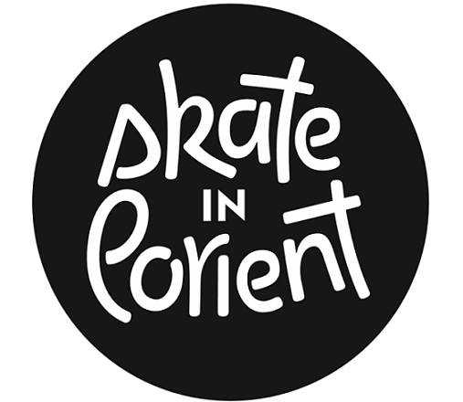
Bulletin D’adhésion 2013 à l’association Skate In Lorient

Skate In Lorient a pour but de promouvoir la pratique du skateboard et la culture liée à cette pratique dans l'agglomération lorientaise, par différents moyens d’action (manifestations publiques, école de skate…).
En adhérant à l’association vous démontrez votre envie de développer la scène skate locale, en étant acteur des projets de l’association et en lui faisant des propositions.
Notez que l’adhésion est obligatoire pour bénéficier des cours de skateboard.
F
H
Nom : Prénom : Sexe :
Date de naissance : Age :
Adresse domicile :

Code Postal : Ville :
Email : Téléphone portable : …...../...…../...…../...…../…...../

Adhésion : 7 €

